12. Metabolismus a jeho obecné rysy

Jako metabolismus označujeme soubor pochodů přeměny látek v živých organismech, především chemické reakce, ale též jiné pochody, kdy sice nedochází k reakcí chemickým, ale jsou s nimi funkčně spojeny v jeden celek – např. transportní pochody. Mnohdy nalezneme u některého procesu stránku jak chemickou tak fysikální a nelze je tak jednoznačně klasifikovat; to ostatně většinou nemá ani smysl.

Metabolismus můžeme rozdělit podle několika hledisek. Dílčí pochody i jejich komplexní celek mají stránku materiálovou (sledujeme které látky a jak se přeměňují) a stránku energetickou. Obě tyto charakteristiky jsou vzájemně propojeny a i když druhou z nich často v popisu jednotlivých pochodů opomíjíme (v rovnicích uvádíme jen popis sloučenin – reaktantů a produktů), je to složka rozhodující ve smyslu směru reakce a tak nesmíme ani při tomto zjednodušení energetickou složku chemických reakcí i fysikálních pochodů ztratit ze zřetele.

Je tedy možno metabolismus charakterisovat jako komplexní pochod zajišťující organismům jak materiál tak potřebnou energii k výstavbě jejich struktur (biomasy), energie je zapotřebí též k zajištění dalších životně důležitých procesů. Z těchto hledisek pak metabolismus dělíme na 2 základní části: anabolismus, znamenající výstavbu složitějších látek z jednodušších, výstavbu vlastních struktur a katabolismus, soubor degradačních procesů – rozklad složitějších látek na jednodušší. Pro první je nutno dodat materiál (nízkomolekulární látky) a energii – obojí zajišťují buď katabolické procesy nebo je energie získávána z jiných zdrojů (nejvýznamnější je využití světelné energie slunečního záření). Organismy se pak dělí podle způsobu získávání energie i stavebního materiálu (rozšíření pro biologické směry).
Je třeba si uvědomit, že anabolismus a katabolismus probíhají v daném organizmu současně (ovšem s různou intensitou a jedním převládajícím typem), přitom jejich poměr závisí též na podmínkách (kupř. rostliny s převahou anabolismu získávají potřebnou energii za tmy katabolickými reakcemi, liší se pak i v jednotlivých částech – listy, kořeny apod.)

Chemické reakce

Stručné termodynamické základy – uzavřený systém

A + B C + D + ΔG

v₁ = k₁ . [A] . [B] v₂ = k₂ . [C] . [D] v₁ = v₂

k₁/k₂ = K = [C] . [D] / [A] . [B]

ΔG⁰ = - RT . ln K K = e⁻⁽ ^{ΔG0/RT)}

ΔG = ΔG⁰ + RT . ln ([C] . [D] / [A] . [B])_{v}

([C] . [D] / [A] . [B])_{v} < K ΔG < 0

> ΔG > 0

= ΔG = 0

Směr reakce – spontánní – ΔG < 0

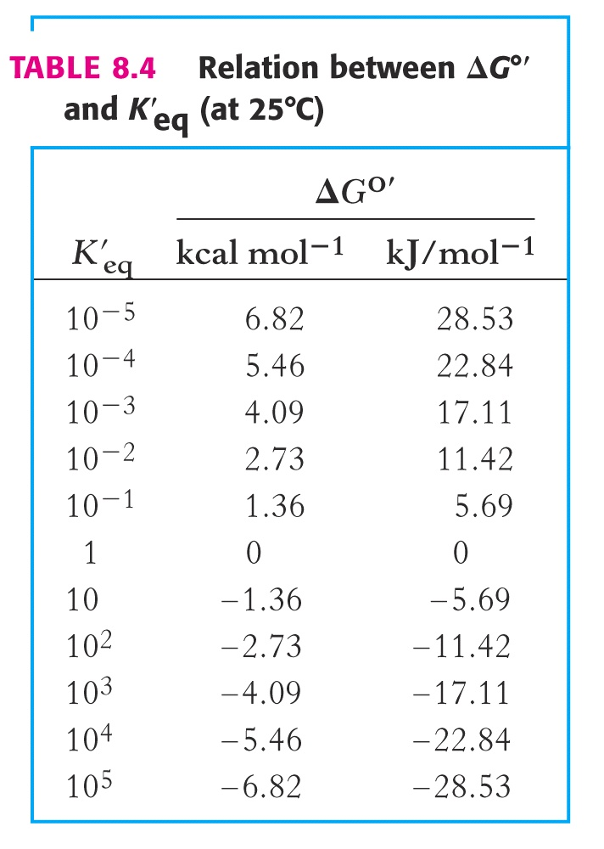

Vztah mezi rovnovážnou konstantou a ΔG

Metabolismus je souborem chemických reakcí a dalších pochodů, které jsou vzájemně propojeny a tvoří složitou síť metabolických drah a cyklů. Jde tedy o otevřené systémy, kde jsou rovnováhy jednotlivých dílčích reakcí neustále porušovány a obnovovány.

Požadovaný průběh jednotlivých reakcí nemusí být vždy termodynamicky výhodný, což platí zejména pro anabolické reakce jako celek. Potřebného průběhu reakcí (posunutí příslušným směrem) lze někdy dosáhnout změnou koncentrace reaktantů či produktů (snadnější u katabolických dějů, obtížné u anabolismu), jindy je zapotřebí dodat energii.

Sled katabolických reakcí (dráha, cyklus) směřuje obvykle ke sloučeninám energeticky chudším a nebývají zde problémy s ustavením potřebných rovnovážných koncentrací reaktantů a meziproduktů (jsou zde ovšem také výjimky a za pozornost též stojí, že výchozí reaktanty bývají obohaceny energií před vstupem do katabolické dráhy). U anabolických pochodů jsou rovnovážné koncentrace dílčích reakcí zpravidla nevýhodné pro požadovaný směr (příliš malé – tzn. i malé reakční rychlosti). Zvyšování koncentrací reaktantů není dost efektivní a posunu reakce žádoucím směrem se dosáhne dodáním energie (příp. i vhodnou organizací dílčích reakcí do efektivního celku – např. komplex syntézy mastných kyselin.)

Dodání energie do reakce musí mít ovšem vhodnou formu chemicky (a metabolicky) využitelné energie. Organizmy to řeší jednak syntézou energeticky bohatých reaktantů (obdoba např. acylhalogenidů v organické chemii) nebo spřaženými reakcemi, kdy současně s endergonickou reakcí (anabolickou) probíhá reakce exergonická tak, že druhá z nich poskytne uvolněnou energii té první (tzn. ani exergonická reakce sama o sobě neproběhne).

Energetické nároky metabolismu jsou efektivně pokrývány využitím tzv. makroergických sloučenin, které organizmy syntetizují jako metabolity poskytující jednoduše a rychle potřebnou energii v metabolicky využitelné formě.

